**青少年机器人技术等级考试理论综合试卷（三级）**

分数：100 题数：30

一、单选题(共20题，共80分)

1. 程序模块如下，串口监视器输出的值是？（ ）

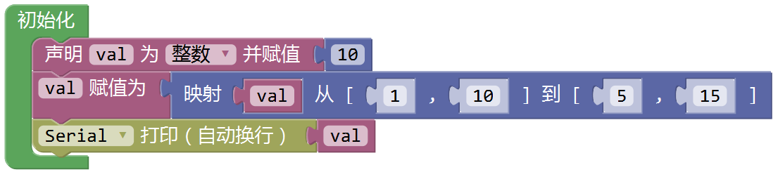

A. 1

B. 5

C. 10

D. 15

试题编号：20250302233426308

试题类型：单选题

标准答案：D

试题难度：一般

试题解析：

考生答案：D

考生得分：4

是否评分：已评分

评价描述：

2. Arduino UNO/Nano主控板中，具有数字信号输入和输出功能的引脚数量有？（ ）

A. 6个

B. 14个

C. 20个

D. 22个

试题编号：20250302233425933

试题类型：单选题

标准答案：C

试题难度：

试题解析：

考生答案：A

考生得分：0

是否评分：已评分

评价描述：

3. 程序模块如下，串口监视器输出的值是？（ ）

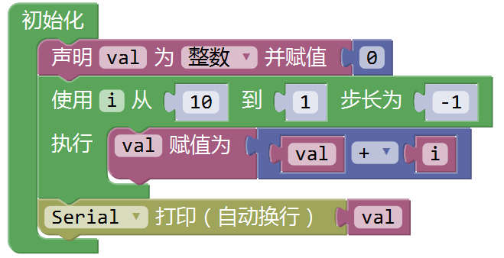

A. 25

B. 30

C. 45

D. 55

试题编号：20250302233426355

试题类型：单选题

标准答案：D

试题难度：一般

试题解析：

考生答案：B

考生得分：0

是否评分：已评分

评价描述：

4. 2025年蛇年春晚，节目《秧BOT》机器人舞蹈表演节目点燃了全国观众的热情，请问参加节目表演的机器人形态是？（ ）

A. 人形机器人

B. 四足机器狗

C. 无人机

D. 轮式机器人

试题编号：20250302233425324

试题类型：单选题

标准答案：A

试题难度：

试题解析：

考生答案：A

考生得分：4

是否评分：已评分

评价描述：

5. 读取电位器模块的返回值，下列模块中，通常情况下，应采用的是？（ ）

A. 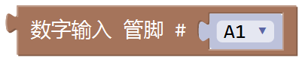

B. 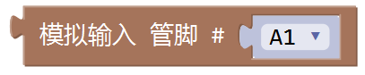

C. 

D. IMG_256

试题编号：20250302233426652

试题类型：单选题

标准答案：B

试题难度：一般

试题解析：

考生答案：B

考生得分：4

是否评分：已评分

评价描述：

6. 下列选项中，属于绝缘体的是？（ ）

A. 铝箔

B. 铜钱

C. 陶瓷

D. 铁钉

试题编号：20250302233425496

试题类型：单选题

标准答案：C

试题难度：一般

试题解析：

考生答案：C

考生得分：4

是否评分：已评分

评价描述：

7. 下列器件中，可用于检测环境光强度的器件是？（ ）

A. 光敏电阻

B. 湿度传感器

C. 蜂鸣器

D. 电位器

试题编号：20250302233425418

试题类型：单选题

标准答案：A

试题难度：一般

试题解析：

考生答案：A

考生得分：4

是否评分：已评分

评价描述：

8. 下列关于欧姆定律的选项中，电流、电压、电阻三者关系表达错误的是？（ ）

A. I=U/R

B. U=I\*R

C. I=U\*R

D. R=U/I

试题编号：20250302233425840

试题类型：单选题

标准答案：C

试题难度：

试题解析：

考生答案：B

考生得分：0

是否评分：已评分

评价描述：

9. 下列选项中，用于表示电流单位的名称和符号是？（ ）

A. 安培,A

B. 伏特,V

C. 欧姆,R

D. 法拉,F

试题编号：20250302233425793

试题类型：单选题

标准答案：A

试题难度：

试题解析：

考生答案：A

考生得分：4

是否评分：已评分

评价描述：

10. Arduino UNO/Nano主控板，通过超声波传感器检测的距离来控制板载LED灯，程序如下图所示，下列说法正确的是？（ ）

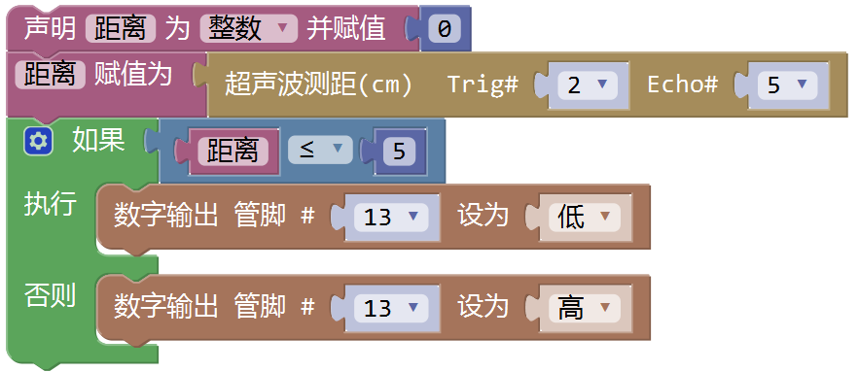

A. 当超声波检测的距离值小于等于5厘米时，板载LED灯点亮

B. 当超声波检测的距离值小于5厘米时，板载LED灯点亮

C. 当超声波检测的距离值大于5厘米时，板载LED灯点亮

D. 当超声波检测的距离值大于等于5厘米时，板载LED灯点亮

试题编号：20250302233426840

试题类型：单选题

标准答案：C

试题难度：一般

试题解析：

考生答案：A

考生得分：0

是否评分：已评分

评价描述：

11. Arduino UNO/Nano主控板，电路搭设如下图所示，通过引脚6控制LED灯的亮灭，下列选项中，能让LED灯点亮的程序模块是？（ ）

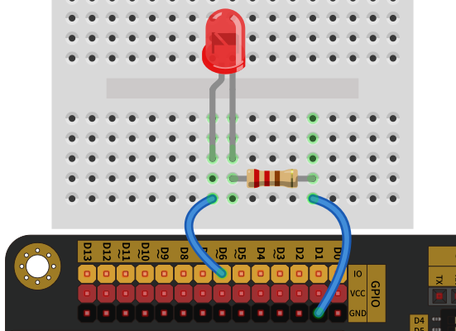

A. 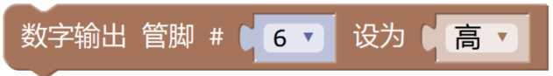

B. 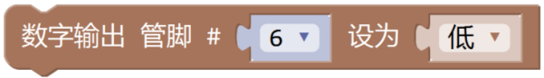

C. 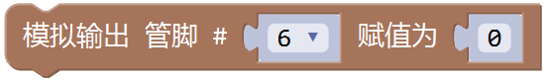

D. 

试题编号：20250302233426730

试题类型：单选题

标准答案：A

试题难度：一般

试题解析：

考生答案：A

考生得分：4

是否评分：已评分

评价描述：

12. 一个简单的交互装置使用到如下模块，其中一般用做执行器的是？（ ）

A. 触碰开关

B. 光敏电阻模块

C. 蜂鸣器

D. 超声波传感器模块

试题编号：20250302233425887

试题类型：单选题

标准答案：C

试题难度：一般

试题解析：

考生答案：C

考生得分：4

是否评分：已评分

评价描述：

13. 关于Arduino，下列说法错误的是？（ ）

A. Arduino起源于意大利

B. Arduino以开源的方式进行推广

C. Arduino主控板有多种类型

D. Arduino只能以图形化进行编程

试题编号：20250302233425543

试题类型：单选题

标准答案：D

试题难度：

试题解析：

考生答案：D

考生得分：4

是否评分：已评分

评价描述：

14. 下列选项所示的流程图图例中，表示程序开始和结束的是？（ ）

A. 

B. 

C. 

D. 

试题编号：20250302233426246

试题类型：单选题

标准答案：A

试题难度：一般

试题解析：

考生答案：A

考生得分：4

是否评分：已评分

评价描述：

15. 下列循环模块中，循环体执行次数为5次的是？（ ）

A. 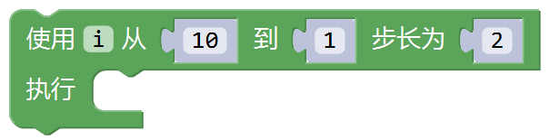

B. 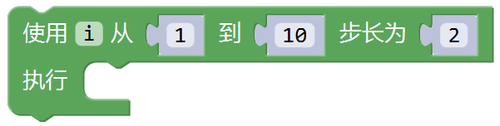

C. 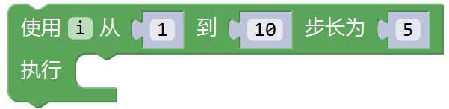

D. 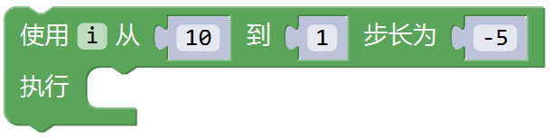

试题编号：20250302233426418

试题类型：单选题

标准答案：B

试题难度：一般

试题解析：

考生答案：B

考生得分：4

是否评分：已评分

评价描述：

16. 通常情况下，人体的安全电压是？（ ）

A. 5V

B. 24V

C. 36V

D. 48V

试题编号：20250302233425449

试题类型：单选题

标准答案：C

试题难度：

试题解析：

考生答案：C

考生得分：4

是否评分：已评分

评价描述：

17. Arduino UNO/Nano主控板，下图程序运行时，板载LED灯闪烁的次数是？（ ）

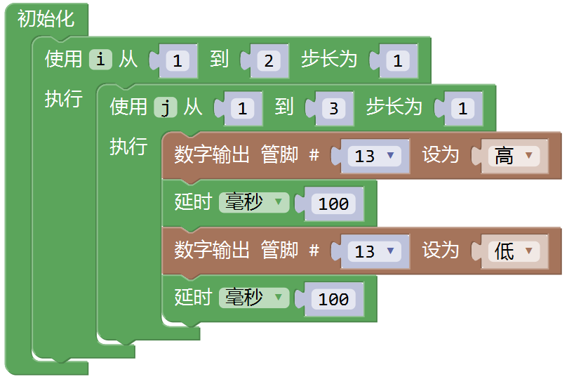

A. 1

B. 2

C. 3

D. 6

试题编号：20250302233426777

试题类型：单选题

标准答案：D

试题难度：一般

试题解析：

考生答案：D

考生得分：4

是否评分：已评分

评价描述：

18. Arduino UNO/Nano主控板，下图程序中，变量val的返回值范围是？（ ）

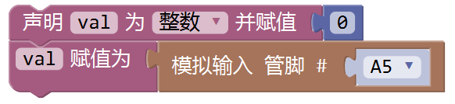

A. 0

B. 0/1

C. 0~255

D. 0~1023

试题编号：20250302233425980

试题类型：单选题

标准答案：D

试题难度：一般

试题解析：

考生答案：D

考生得分：4

是否评分：已评分

评价描述：

19. Arduino Nano主控板，通过按键控制LED灯，按键模块连接到引脚2，LED灯模块连接到引脚3，程序如下，下列选项中说法正确的是？（ ）

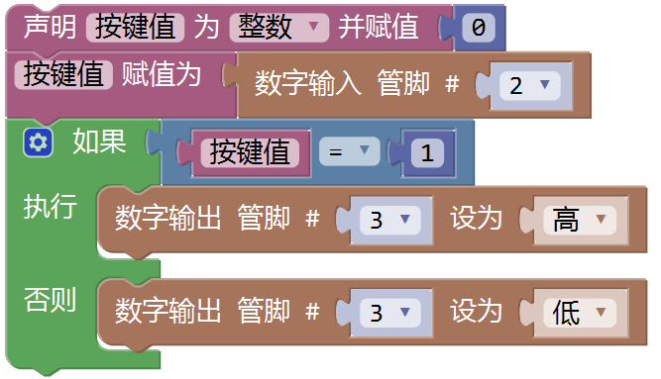

A. 按键按下后LED等点亮

B. 按键按下后LED灯熄灭

C. 按键按下后LED灯闪烁

D. 按键按下后，LED灯亮灭状态不确定

试题编号：20250302233426887

试题类型：单选题

标准答案：D

试题难度：一般

试题解析：

考生答案：A

考生得分：0

是否评分：已评分

评价描述：

20. 下列选项中，属于逻辑运算模块的是？（ ）

A. IMG_256

B. IMG_256

C. 

D. IMG_256

试题编号：20250302233426480

试题类型：单选题

标准答案：D

试题难度：一般

试题解析：

考生答案：C

考生得分：0

是否评分：已评分

评价描述：

二、多选题(共5题，共10分)

21. Arduino UNO/Nano主控板，电位器连接到A0引脚，下图程序运行时，当电位器旋转至端部，变量potVal值可能是？（ ）

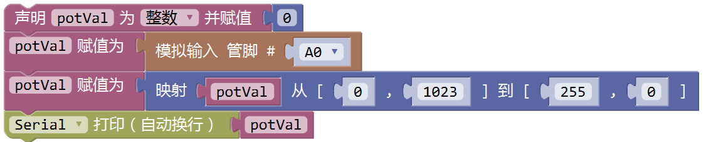

A. 0

B. 255

C. 1023

D. 不能确定

试题编号：20250302233426543

试题类型：多选题

标准答案：A|B

试题难度：一般

试题解析：

考生答案：C

考生得分：0

是否评分：已评分

评价描述：

22. 如图所示电路，下列说法正确的是？（ ）

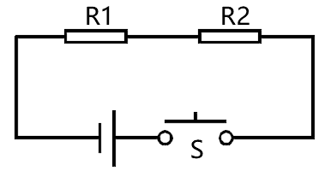

A. 该电路是串联电路

B. 当电源电压升高时，电路中的电流增大

C. 电阻R1和电阻R2两端的电压相同

D. 电阻R1和电阻R2的电流相同

试题编号：20250302233426043

试题类型：多选题

标准答案：A|B|D

试题难度：一般

试题解析：

考生答案：A|B|C

考生得分：0

是否评分：已评分

评价描述：

23. 如图所示A/B/C/D四个电路中，当按键开关按下后，LED灯点亮的是？（ ）

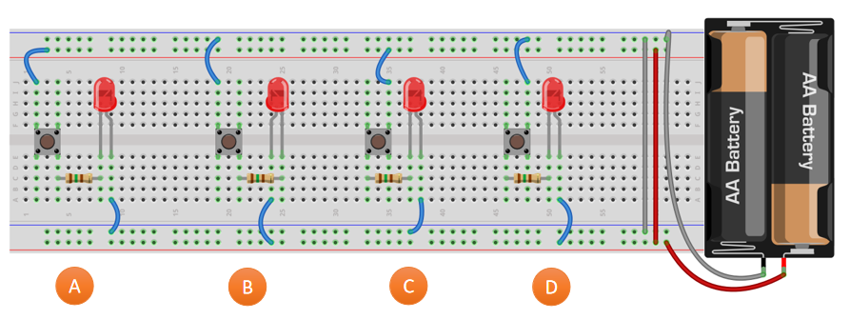

A. 电路A

B. 电路B

C. 电路C

D. 电路D

试题编号：20250302233426090

试题类型：多选题

标准答案：B|D

试题难度：一般

试题解析：

考生答案：A|B

考生得分：0

是否评分：已评分

评价描述：

24. 通常情况下，关于Arduino UNO/Nano主控板，下列说法正确的是？（ ）

A. 主控板主控芯片的工作频率为16MHz

B. 主控板Flash的空间大小为32Kb

C. 主控板主控芯片的型号为ATmega328P

D. 主控板工作电压为5V

试题编号：20250302233425637

试题类型：多选题

标准答案：A|C|D

试题难度：一般

试题解析：

考生答案：B|D

考生得分：0

是否评分：已评分

评价描述：

25. 下列选项中，表示元器件电源（正极）的标识符有？（ ）

A. V

B. VCC

C. 5V

D. +

试题编号：20250302233425605

试题类型：多选题

标准答案：A|B|C|D

试题难度：一般

试题解析：

考生答案：C|B|A|D

考生得分：2

是否评分：已评分

评价描述：

三、判断题(共5题，共10分)

26. 上传到Arduino UNO/Nano主控板的程序，在断电后不会丢失。（ ）

正确 错误

试题编号：20250302233426184

试题类型：判断题

标准答案：正确

试题难度：

试题解析：

考生答案：正确

考生得分：2

是否评分：已评分

评价描述：

27. 当搭设的电路通电运行时，可以带电插拔元器件。（ ）

正确 错误

试题编号：20250302233425684

试题类型：判断题

标准答案：错误

试题难度：

试题解析：

考生答案：错误

考生得分：2

是否评分：已评分

评价描述：

28. 变量A的值为2，变量B的值为3，下图程序模块的运算结果是真。（ ）



正确 错误

试题编号：20250302233426590

试题类型：判断题

标准答案：正确

试题难度：一般

试题解析：

考生答案：正确

考生得分：2

是否评分：已评分

评价描述：

29. 英国物理学家弗莱明根据“爱迪生效应”发明了电子管。（ ）

正确 错误

试题编号：20250302233425746

试题类型：判断题

标准答案：正确

试题难度：一般

试题解析：

考生答案：错误

考生得分：0

是否评分：已评分

评价描述：

30. Arduino UNO/Nano主控板的A0~A5引脚，可作为模拟输入引脚使用，也可以作为数字引脚使用。（ ）

正确 错误

试题编号：20250302233426137

试题类型：判断题

标准答案：正确

试题难度：

试题解析：

考生答案：错误

考生得分：0

是否评分：已评分

评价描述：